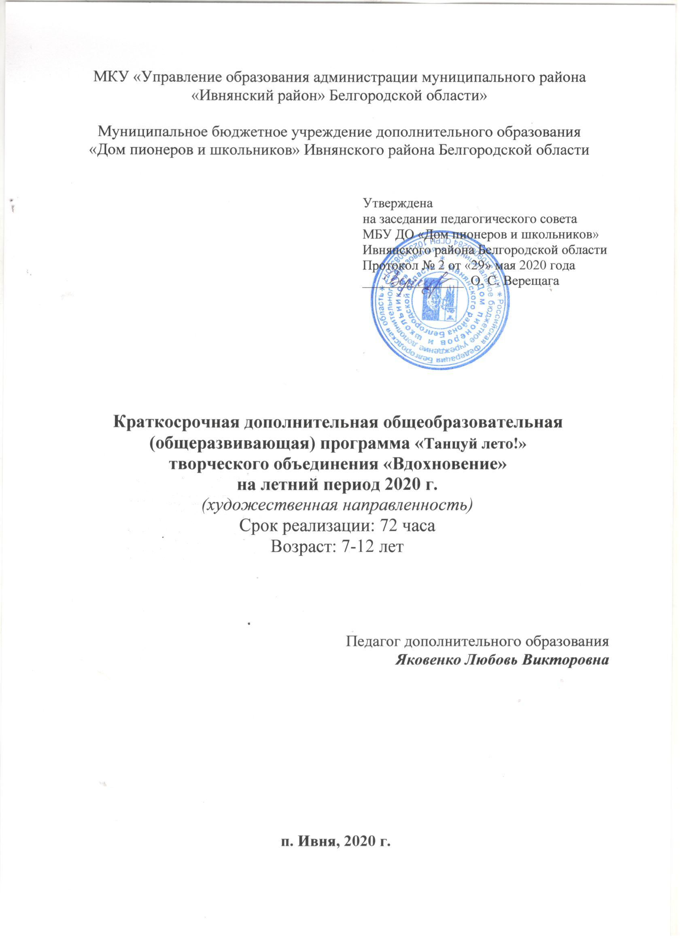

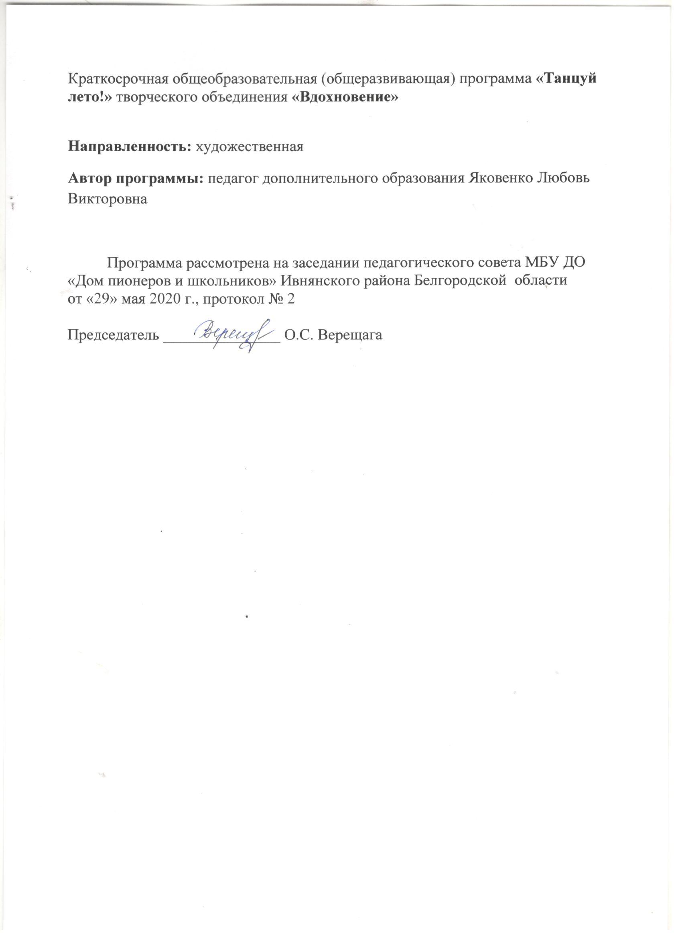

**СТРУКТУРА ПРОГРАММЫ**

Титульный лист

Пояснительная записка

Учебный план

Учебно-тематический план

Методическое обеспечение

Список литературы

**ПОЯСНИТЕЛЬНАЯ ЗАПИСКА**

Программа разработана в соответствии с Федеральным законом от 29 декабря 2012 г. № 273-ФЗ «Об образовании в Российской Федерации», в соответствии с пунктом 1 статьи 28 Федерального закона от 29 декабря 2012 г. №273-ФЗ «Об образовании в Российской Федерации», в соответствии с Концепцией развития дополнительного образования детей, утвержденной распоряжением правительства Российской Федерации от 4 сентября 2014 г. № 1726-р, с СанПин 2.4.4.3172-14 «Санитарно-эпидемиологические требования к устройству, содержанию и организации режима работы образовательных организаций дополнительного образования детей», утвержденный постановлением Главного государственного санитарного врача Российской Федерации от 4 июля 2014 года № 41, с методическими рекомендациями по проектированию дополнительных общеразвивающих программ, разработанные Минобрнауки России совместно с ГАОУ ВО «Московский государственный педагогический университет», ФГАУ «Федеральный институт развития образования» и АНО дополнительного профессионального образования «Открытое образование», в соответствии с приказом Минобрнауки России от 29.08.2013 № 1008 «Об утверждении Порядка организации и осуществления образовательной деятельности по дополнительным общеобразовательным программам» (Зарегистрировано в Минюсте России 27.11.2013 № 30468).

Хореография – искусство танца. Познать, ценить искусство – одна из величайших радостей человека, облагораживающая его духовный мир. Стремление к прекрасному, не всегда даже осознанное, живет в каждом человеке. А вот умению видеть, слышать и вникать в смысл и красоту произведения искусства следует учиться.  Как и другие виды искусства, хореография отражает социальные проблемы взаимоотношения людей, формирует целостное восприятие окружающего мира. Специфика ее в том, что чувства, переживания человека, она передает в пластической образно-художественной форме.

Посредством знакомства школьников 1-4 классов с искусством хореографии можно осуществить как эстетическое, так и физическое воспитание детей, развить у них художественный вкус, воспитать благородство манер, а танцевальные упражнения и движения укрепляют мышцы тела, вырабатывают правильную осанку, развивают ловкость, пластику и координацию движения.

Благодаря танцам происходит активное общение детей, ведь из всех видов увлечений танец наиболее ярко выражает непосредственность, искренность эмоционального порыва. Присущая молодости спонтанная энергия, направленная в нужное русло, питает эстетический, интеллектуальный и моральный рост ребенка.

И если в системе дошкольного воспитания разработаны специальные программы музыкально – ритмической деятельности детей, направленной на воспитание у каждого ребенка творческого начала, то в большинстве школ такой предмет как хореография отсутствует. Соответственно нет и образовательных программ по хореографии.

Исходя из этого, и была составлена данная программа.

Она предусматривает систематическое и последовательное обучение, ориентирована на работу с детьми независимо от наличия у них специальных физических данных.

**Актуальность** программыопределяется необходимостью успешной социализации ребёнка в современном обществе, его профессиональным самоопределением. Программа объединяет в себе различные аспекты танцевально-хореографической, творческой деятельности, необходимые для профессионального становления.

**Педагогическая целесообразность**.

Данная программа способствует занятости обучающихся в летнее время, что оберегает их от вовлечения в негативную подростковую среду. И как результат деятельности - профессиональное самоопределение.

**Отличительной особенностью** данной программы является ее комплексный подход в осуществление общеобразовательной деятельности в дистанционном режиме.

**Цель**: приобщение детей ко всем видам танцевального искусства: от историко-бытового до современного танца, от детской пляски до танцевального фольклора малой родины.

**Задачи**:

* дать обучающимся начальное представление о танцевальном искусстве как источнике народной мудрости, красоты и жизненной силы;
* привить бережное отношение к культурным традициям как своего, так и других народностей России;
* формировать и развивать исполнительско-творческие навыки и умения;
* развить сферу эстетических чувств и мыслей каждого ученика;
* выработать стремление к самостоятельному мышлению, проявлению творческой фантазии, собственной инициативы, желание творить вместе с педагогом, а затем создавать что-то свое.

Программа сочетает элементы музыкально-ритмического воспитания и методику изучения основ классического и бального танца.

Классический танец воспитывает строгий вкус, чувство меры, благородную, сдержанную манеру исполнения. Народный танец является одним из средств выражения самобытности народа, его духа, характера, традиций. Бальный танец играет немаловажную роль в формировании внутренней культуре ребенка освоении норм этикета, развитии чувства коллективизма, ответственности, внимания к окружающим.

**Организационно-педагогические основы обучения**

*Сроки реализации.*Программа рассчитана на 30 дней (72 часа) обучения.

*Условия набора детей в коллектив*: дети, находящиеся на обучении.

*Возраст детей*: 7-12 лет.

*Количество детей в группе* – 3 группы по 7-13 человек.

*Режим занятий на группу:* 3 занятия в неделю по 2 часа.

**Формы организации учебного процесса:** групповые, фронтальные. **Формы учебных занятий** комбинированные и практические, а также: беседы и

праздники.

Освоение программного материала происходит через теоретическую и практическую части, в основном преобладает практическое направление.

**Планируемые результаты**:

Обучающиеся должны знать:

* музыкальные термины;
* характер музыки;
* виды темпа;
* музыкальные размеры;
* средства музыкальной выразительности;
* правила построения в шеренгу, колонну, круг; позиции ног и рук;
* правила построения корпуса;
* характерные особенности женской и мужской пляски;
* историю возникновения русского танца;
* направления развития русского танца: хоровод, пляска, перепляс, кадриль;
* разновидности кадрилей;
* методику исполнения танцевальных комбинаций у станка и на середине зала;
* правила исполнения дробей и вращений;
* кубанские фольклорные танцы;
* характер и манеру исполнения танцев, предлагаемых программой.
* содержание музыкальных игр и упражнений

  Учащиеся должны уметь:

* точно реагировать на изменения темпа;
* уметь вовремя начать и закончить движения в соответствии с музыкой;
* воспроизводить хлопками и притопами ритмические рисунки;
* ориентироваться в танцевальном зале;
* правильно исполнять танцевальные шаги, подскоки, повороты на 1/4, 1/2 круга;
* иметь навык вежливого обращения к партнеру по танцу;
* передавать характер, стиль, художественный образ танца, созданный музыкой;
* выполнять танцевальные ходы и движения русского танца;
* правильно выполнять присядочные движения (мальчики);
* выполнять поклон в народном характере;
* выполнять движения в «зеркальном отражении»;
* самостоятельно исполнять любое движение или танцевальную комбинацию, обращая внимание на выразительность и техничность исполнения;
* выполнить дроби в такт, из-за такта, соединить их в простую комбинацию;
* исполнить вращение на месте, в продвижении на беге и прыжках (девочки);
* свободно и осознанно исполнить любой танец в соответствии с программным репертуаром.

**Диагностика результатов и контроль за прохождением образовательной программы:**

1. Интерес детей диагностируется путем наблюдений на занятиях, участием в праздниках, концертах.

2. Владение ребенком теоретическим материалом оценивается во время проведения теоретического опроса обучающегося или тестирования.

3. Предполагаемыми результатами работы являются овладение навыками по современному танцу, гармоничное физическое развитие детей, активное участие в хореографических постановках объединения, участие в концертах, конкурсах.

*Для контроля текущей успеваемости обучающимися используются:*

- фронтальный опрос;

- индивидуальное исполнение заданного материала;

- устные контрольные опросы по теоретическому материалу;

- использование танцевальных номеров на концертах.

Главным экспертом в оценке личностного и творческого роста обучающихся, конечно, должен быть сам руководитель с помощью метода наблюдения и метода включения детей в хореографическую деятельность.

**УЧЕБНЫЙ ПЛАН**

|  |  |  |  |  |
| --- | --- | --- | --- | --- |
| **№ п/п** | **Разделы** | **Всего** | **Количество часов** | |
| **теория** | **практика** |
| 1. | Введение «Народное танцевальное творчество» | 1 | 1 | - |
| 2. | Музыкальная грамота | 4 | - | 4 |
| 3. | Элементы русского танца | 22 | - | 22 |
| 4. | Танцевальный и игровой репертуар | 43 | 1 | 42 |
| 5. | Заключительное занятие. «Танцевальная мозаика» | 2 | - | 2 |
| **ИТОГО:** | | **72** | **2** | **70** |

**УЧЕБНО- ТЕМАТИЧЕСКИЙ ПЛАН**

|  |  |  |
| --- | --- | --- |
| **Раздел, тема занятий** | **Теория** | **Практика** |
| **1.Введение «Народное танцевальное творчество»** | **1 час** |  |
| **2. Музыкальная грамота** | **4 часа** | |
| Музыкальное вступление. Вступительные и заключительные аккорды. Затактное построение мелодии |  | 2 часа |
| Подготовка рук на музыкальное вступление. Начало движения из-за такта |  | 2 часа |
| **3.Элементы русского танца** | **22 часа** | |
| Положение рук в танце (в сольном, парном, массовом) |  | 2 час |
| *Танцевальные движения.* «Гармошечка», «Елочка», «Ковырялочка», «Припадания по 6 позиции на месте и в повороте», «Кружения» (девочки). Полуприсядки и полные присядки по 6 и 1 позициям (мальчики) |  | 10 часов |
| *Танцевальные шаги, бег.*Шаг с притопом. Шаг с точкой. Переменный шаг на всю ступню. Боковой приставной шаг. Боковой шаг с выведением рабочей ноги на каблук. Бег с поджатыми ногами. Бег соскоком по 6 позиции. Прыжки |  | 10 часов |
| **4.Танцевальный и игровой репертуар** | **43 часа** | |
| *Хороводы.* *Построение хороводов.* Рисунки хороводов | 1 час | 2 часа |
| «Сударушка» |  | 8 часов |
| «Веселая пара» |  | 7 часов |
| «Па де грас» |  | 8 часов |
| «Элефан» |  | 8 часов |
| «Золушкин вальс» |  | 8 часов |
| Музыкальная игра «Цепочки» |  | 1 час |
| Музыкальная игра «Тройки» |  | 1 час |
| **5. Заключительное занятие. «Танцевальная мозаика»** |  | **2 часа** |
| **ИТОГО:** | **72 часа** | |

**СОДЕРЖАНИЕ ПРОГРАММЫ**

1. **Вводное занятие «Народное танцевальное творчество» (1 ч.)**

**2. Музыкальная грамота (4 ч.)**

Музыкальное вступление. Вступительные и заключительные аккорды. Затактное построение мелодии

Подготовка рук на музыкальное вступление. Начало движения из-за такта

**3. Элементы русского танца (22 ч.)**

Положение рук в танце (в сольном, парном, массовом)

*Танцевальные движения.* «Гармошечка», «Елочка», «Ковырялочка», «Припадания по 6 позиции на месте и в повороте», «Кружения» (девочки). Полуприсядки и полные присядки по 6 и 1 позициям (мальчики)

*Танцевальные шаги, бег.*Шаг с притопом. Шаг с точкой. Переменный шаг на всю ступню. Боковой приставной шаг. Боковой шаг с выведением рабочей ноги на каблук. Бег с поджатыми ногами. Бег соскоком по 6 позиции. Прыжки

**4. Танцевальный и игровой репертуар (43 ч.)**

*Хороводы.* *Построение хороводов.* Рисунки хороводов

«Сударушка»

«Веселая пара»

«Па де грас»

«Элефан»

«Золушкин вальс»

Музыкальная игра «Цепочки»

Музыкальная игра «Тройки»

**5. Заключительное занятие. «Танцевальная мозаика» (2 ч.)**

**МЕТОДИЧЕСКОЕ ОБЕСПЕЧЕНИЕ ПРОГРАММЫ**

|  |  |  |  |
| --- | --- | --- | --- |
| **№**  **п/п** | **Наименование  разделов** | **Методы, дидактический материал, техническое оснащение** | **Формы  подведения итогов** |
| **1**. | Вводное занятие | Словесный метод беседы, психологическая игра. |  |
| **2.** | Музыкальная грамота | Метод сравнения. Метод размышления. Метод коллективного творчества: создаем характеры. Метод объяснения и показа. Метод повторения и заучивания. | Игровые задания: «угадай мелодию», двигаться в темпе музыки, выделять хлопками сильную и слабую доли, считать такты, дирижировать на 2\4 и 3\4, менять движения со сменой музыкальных фраз. |
| **3.** | Элементы русского танца | Метод расклада отдельного движения. Индивидуальная и коллективная работа. Наглядный показ. | Комбинации основанные на моталочке, ковырялочке, гармошке, приподании. Русский народный этюд. |
| **4.** | Танцевальный и игровой репертуар | Репродуктивный метод – действия по порядку за действиями педагога. Практический метод. Метод коллективного творчества. Метод комбинированных движений, переходящих в небольшие этюды. | Контрольное занятие |
| **5.** | Заключительное занятие | Практический метод. Метод коллективного творчества. | Отчетный концерт |

**Условия реализации программы**

Для реализации образовательной программы необходимо **материально-техническое обеспечение:** реквизиты, танцевальные костюмы, сценический грим; компьютер, музыкальная фонотека; аппаратура для музыкального оформления и т.д.

**СПИСОК ЛИТЕРАТУРЫ**

1. Базарова Н., Мей В. Азбука классического танца.- Изд. 2-е. - Л., 1983, с.5-11
2. Бахрушин Ю. История русского балета. – Москва «Просвещение», 1977, с.5-26
3. Ваганова А. Основы классического танца.- Изд. 5-е. - Л., 1980, с.95-147
4. Васильева Т. Секрет танца. – СПб., 1977, с.7-15
5. Володина О. Самоучитель клубных танцев. – Ростов-на-Дону, 2005, с.4-154
6. Ветлугина Н. Музыкальное развитие ребенка. - М.,1976, с.3-16
7. Вербицкая А. Основы сценического движения. – М., 1983, с.5-13
8. Гусев С. Гусева Ю. Танцы и игры Артека. – М., 1997, с. 3-74
9. Гусев Г. Методика преподавания народного танца. – М., 2003, с. 9-166
10. Звездочкин В. Классический танец. - «Феникс» 2003, с.6-24
11. Кветная О. Историко-бытовой танец. – М., 1997, с.45-67
12. Климов А. Основы русской народной хореографии. - М., 1981, с.9-159
13. Лисицкая Т. Хореография в гимнастике. – М., 1993, с. 18-45
14. Михайлова Э., Иванов Ю. Ритмическая гимнастика: Справочник. – М., 1987, с. 7-12
15. Полятков С. Основы современного танца. – Ростов-на-Дону, 2005., с. 5-65
16. Пуртова Т. В., Беликова А. Н., Кветная О. В. Учите детей танцевать. – М., 2003, с.5-8
17. Руднева С., Фиш Э. Ритмика. Музыкальное движение. - М., 1972, с. 2-98
18. Стриганов В., Уральская В. Современный бальный танец. - М., 1978, с. 15-76
19. Тарасов Н. Классический танец. – М., 1971; 1981,с. 20-90
20. Ткаченко Т. Народные танцы. - М., 1975,с. 6-35
21. Устинова Т. Беречь красоту русского танца. – М., 1959, с. 4-10
22. Череховская Р. Танцевать могут все. – Минск, 1973, с. 6-11
23. Шахматова Л. Сценические этюды. Учебное пособие. - М., 1966, с. 5-9
24. Ярмолович Л. Классический танец: Методическое пособие. - Л., 1986, с.20-90